**Республиканские соревнования «Фестиваль неолимпийских видов спорта среди студентов» по спортивному ориентированию**

***Цели***

дальнейшее развитие спортивного ориентирования;

повышения спортивного и технического мастерства студенческой молодежи;

популяризации спортивного ориентирования среди студентов;

укрепление здоровья через двигательную активность;

пропаганда здорового образа жизни.

***Организаторы***

Руководство организацией соревнований осуществляет Республиканский центр физического воспитания и спорта студентов и учащихся.

Непосредственное проведение финальных соревнований осуществляет судейская коллегия.

Главный судья, СВНК – Григоревич Иван Владимирович, тел. (8033 6619056), (8044) 7127216.

Главный секретарь – Демиденко Ольга Федоровна, тел. (8029) 7796690

Начальник дистанции – Беспалов Роман Михайлович.

Инспектор – Денисов Валерий Павлович

**Дата и место проведения**

Соревнования состоятся с 22 по 24 апреля 2016 г. в Смолевичском районе Минской области (д. Багута)

**Участники**

К участию в соревнованиях от учреждения высшего образования допускаются команда в составе 7 спортсменов и 2 представителей

**Отметка**

Соревнования проводятся с использованием электронной отметки SPORTident.

**Программа соревнований**

22 апреля 10:00 - 13:00 Работа мандатной комиссии.

14:00 - 16:30 Работа мандатной комиссии.

17:00 Судейская с представителями команд.

23 апреля 10:20 Открытие соревнований.

11:00 Старт на классической дистанции.

24 апреля 10:30 Старт на средней дистанции.

14:00 Награждение победителей и призеров.

Закрытие соревнований.

**Информация**

**Классическая дистанция**: Карта«Багута – Сосновая». Масштаб 1:10 000, Н=5 м. Авторы: Ефименко Александр, Кирьянов Виктор, Плохенко Андрей. Подготовлена в 2013 году. Корректировка: август-сентябрь 2015 года Формат карты А 4.

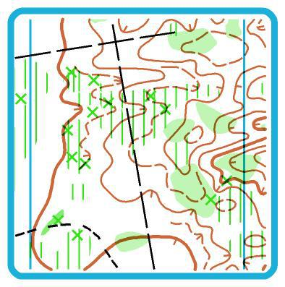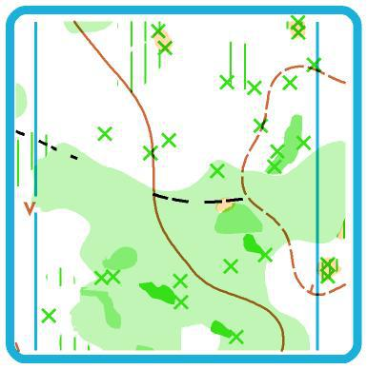

**Средняя дистанция:** Карта «Задомля». Масштаб 1:10 000, Н=5 м. Автор: Тамбасов Юрий. Подготовлена в 2015 году.

Карты отпечатаны с дистанциями и легендами и герметизированы. Легенды контрольных пунктов будут выдаваться и в стартовом коридоре.

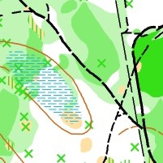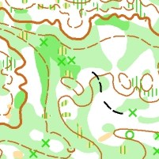

**Местность:** Среднепересеченная, с крупными формами холмистого рельефа (перепад на склоне до 40 метров). Сеть дорог и тропинок развита плохо. Отдельные, неиспользуемые дороги, заросли травой. Лес преимущественно смешанных пород, от хорошей до плохой проходимости.

Растительность в карте отображена по состоянию середины лета, поэтому видимость и проходимость в местах с лиственными породами деревьев и подлеском в настоящее время значительно лучше

**Опасные места**.

В лесу встречаются несанкционированные свалки бытового мусора. Вблизи них следует проявлять повышенную бдительность и безопасно преодолевать эти места.

Рекомендуется закрытая форма одежды.

Район соревнований в 1 день ограничен с севера - шоссе, с востока – дачными поселками и полями, с юга и запада – ограничений не имеет. В случае потери ориентировки выходит на север к шоссе. Во второй день – с востока и юга – шоссе и полями, с запада и севера - ограничений не имеет.

Старт: по маркировке на пункт КП и от него начало ориентирования.

Финиш: с последнего КП по маркировке. На финише участник обязан оставить карту в пакете своей команды, номер сдать на выходе из финишного коридора.

Примечания:

1) В случае потери или не возвращения чипа представитель-преподаватель оплачивает его стоимость в размере 440 000 рублей;

2) Выход на местность проведения соревнований участников и представителей запрещен;

3) Разминка в 1 день проводиться по дороге от парковки вдоль дачных домов. Во 2 день - от парковки вдоль шоссе к водоему.

**Подведение итогов.**

Победители и призеры определяются по результатам соревнований согласно правилам. Зачет подводится на средней и классической дистанциях по 6 лучшим результатам из 7. Командное первенство определяется по наибольшей сумме очков, набранных зачетными участниками.

**Заявка.**

Подтверждение об участии команды в соревнованиях направляется до 15 апреля 2016 г. на электронную почту **yrcfvs@gmail.com**  или на тел./факс  8 017 203 57 12 по установленной форме с указанием точного количества участников, а также отправить на электронный адрес**orient.univer@tut.by, grigorevichivan@tut.by**предварительную (техническую заявку) по форме:

|  |  |  |  |  |  |  |
| --- | --- | --- | --- | --- | --- | --- |
| №  п\п | Пол | Фамилия, имя  (полностью) | Год рожд. | Разряд | № чипа  (если имеется) | Примечания |
| 1.​ | М |  |  |  |  |  |
| 1.​ | Ж |  |  |  |  |  |

Обязательно уточните получение заявки по электронной почте или по телефону у главного секретаря Демиденки Ольги Федоровны (**8 029 779 66 90**МТС).

Команды, не направившие заявку в установленный срок, к соревнованиям не допускаются.

Мандатная комиссия по допуску команд г. Минска будет работать 22 апреля 2016 г. с 11:00 до 13:00 и для региональных команд − с 14:00 до 16:00 по адресу: г. Минск, пр. Победителей, 2, ком. 33.

Расходы по командированию команды осуществляются за счет командирующей организации.

Участвующие организации прибывают на соревнования на своем автотранспорте.

Контактный телефон 8 029 733 28 62 (Жукова Наталья Владимировна).

**Проезд к местам соревнований**

Личным транспортом по трассе М2 до Кургана Славы и на развязке повернуть на дорогу Р80 на Радошковичи (от станции метро «Уручье» - 23 км).

**Схема проезда**

